1. BUT DE LA MESURE
Déterminer la résistance d'un récepteur dans un circuit électrique ( vous utiliserez pour vos mesures le circuit d’éclairage et de chauffage de la pièce de la cellule habitat que vous avez cablé ).

2. PRINCIPE DE LA MESURE

Déterminer la valeur de la résistance ( en ohms ) de un ou plusieurs récepteurs dans différents
montages, en utilisant le voltmètre et l'ampèremètre comme appareils de mesure ( méthode voltampèremétrique ), et en appliquant la loi d'ohm.
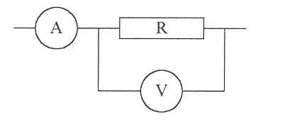

3. TRAVAIL DEMANDE

A. Montage N°1
1- Etablir le schéma électrique détaillé d'une lampe du circuit d’éclairage de la pièce, en insérant les appareils de mesure permettant de relever U aux bornes de la lampe et I dans le circuit.
P =

2- Réaliser le branchement, après validation du schéma par le professeur.

3- Effectuer les relevés de U et I.

5- Déterminer la résistance de la lampe à l'aide des valeurs mesurées.

6- Mesurer la valeur de la résistance de la lampe à l'aide d'un ohmmètre.

7- Conclusion.

8- Calculer la puissance dissipée.

9- Calculer l’énergie absorbée pour 1 h de fonctionnement.

B. Montage N°2
1- Etablir le schéma électrique détaillé du convecteur de la pièce, en insérant les appareils de mesure permettant de relever U aux bornes du convecteur et I dans le circuit.
P =

2- Réaliser le branchement, après validation du schéma par le professeur.

3- Effectuer les relevés de U et I.

5- Déterminer la résistance du convecteur à l'aide des valeurs mesurées.

6- Mesurer la valeur de la résistance du convecteur à l'aide d'un ohmmètre.

7- Conclusion.

8- Calculer la puissance dissipée.

9- Calculer l’énergie absorbée pour 1 h de fonctionnement.

